
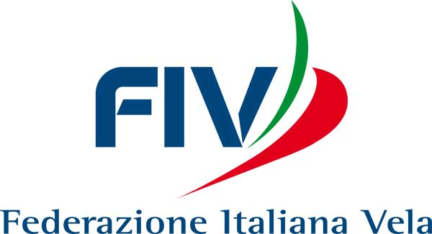
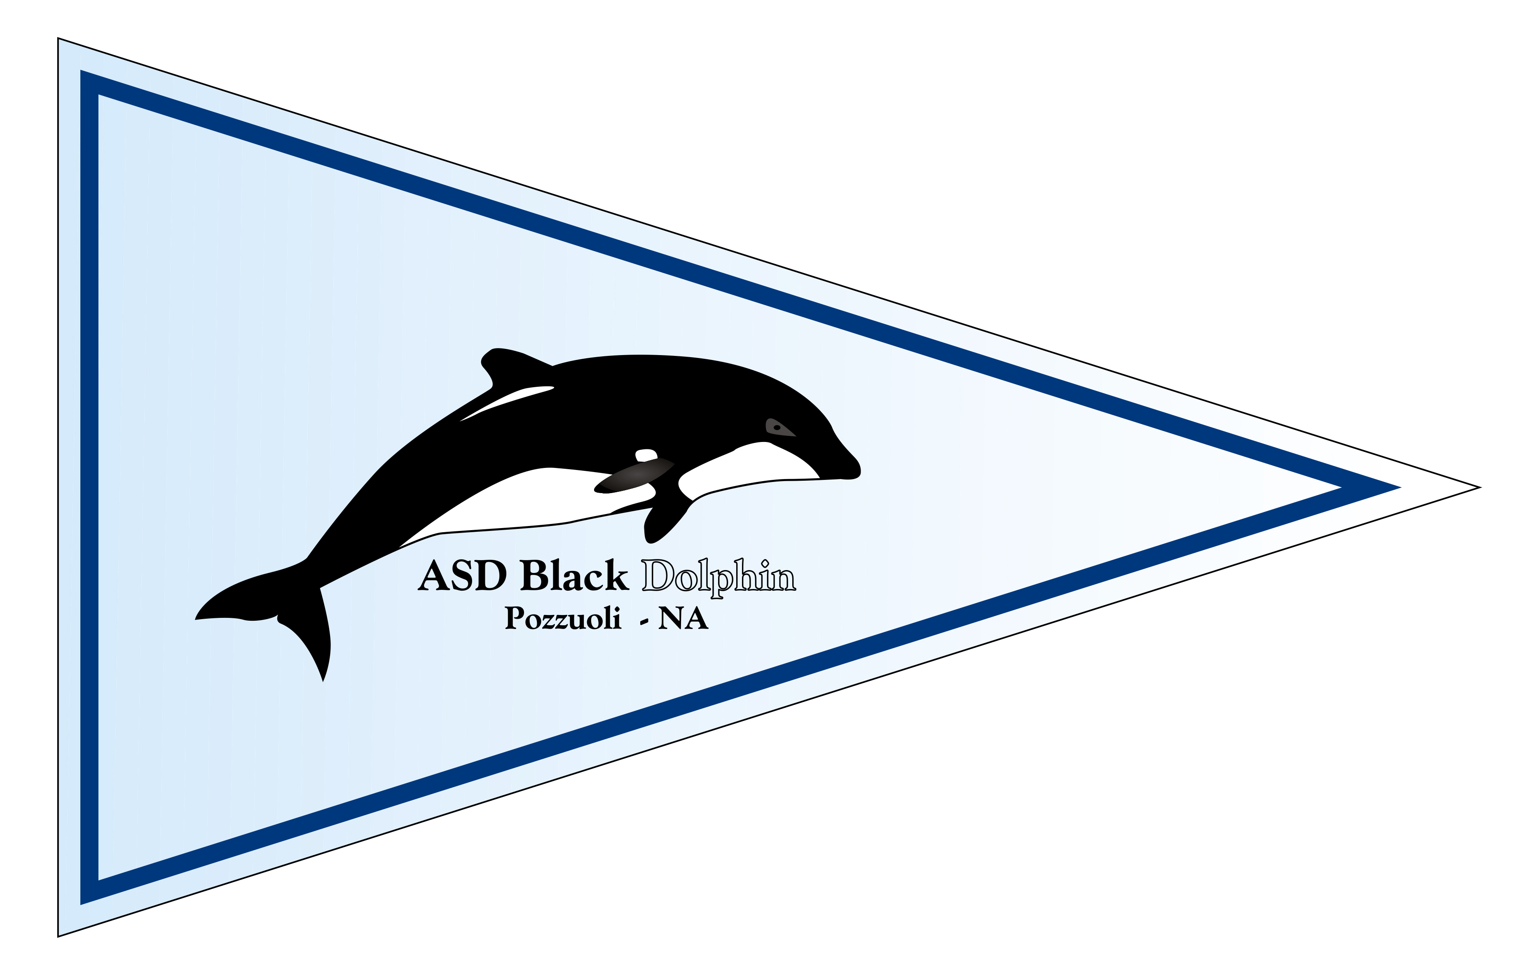

ASD Black Dolphin

Quote Associative

Quote Iscrizione Associazione (validità) |  | cadetto | juniores | senior | plus
età |  | 6 a 12 | 13 a 18 | 19 a 24 | 25 in su
Socio Effettivo (01/01 al 31/12) | € | 50,00 | 70,00 | 90,00 | 140,00
Socio Equipaggio o Estivo (giugno - settembre) | € | 30,00 | 50,00 | 70,00 | 90,00
Socio Corso (durata corso) o Tesseramento  Federazioni (01/01 al 31/12) | € | 15,00 | 20,00 | 25,00 | 35,00

Tesseramento FIV |  | cadetto | juniores | senior
età allievo |  | da 6 a 12 | da 13 a 18 | da 19 in su
Tessera FIV ordinaria | € | 15,00 | 20,00 | 25,00

Quote Rimessaggio Imbarcazioni ed attrezzatura

Pluriscafi – Derive – Windsurf – Kite - Canoa
Quote Rimessaggio |  | mensile | semestrale | annuale
Windsurf – Kite | € | 15,00 | 76,00 | 144,00
Deriva fino a 4,50 | € | 30,00 | 153,00 | 288,00
Pluriscafo (Catamarano) | € | 40,00 | 204,00 | 384,00
Canoa fino a mt. 4,50 | € | 15,00 | 76,00 | 144,00
Canoa oltre a mt. 4,50 | € | 18,00 | 91,00 | 172,00

L’iscrizione all’ASD Black Dolphin dà diritto libero accesso alle strutture e consente l’iscrizione a tutti i corsi.

Il Socio Effettivo avrà diritto a prezzi convenzionati con la struttura ospitante.

L’iscrizione come Socio Equipaggio è ammessa solo se presentato da un Socio Effettivo ed è valida per una sola persona, per ogni Socio Effettivo, di qualsiasi categoria.

Per il rimessaggio è fatto obbligo di attenersi al regolamento interno, che sarà consegnato al momento dell’iscrizione e per le imbarcazioni a Vela è necessario tesserarsi alla FIV.

NB: La quota dell’iscrizione come Socio Effettivo, fatta dal 16 settembre e valida fino al 31 dicembre, è ridotta del 40% e la stessa, fatta dopo il 1° dicembre, avrà validità anche per l’anno seguente.

AGGIORNATO AL 11 febbraio 2020

ASD Black Dolphin
Via Enzo Tortora, 11 – 80125 Napoli (NA) – Italia
Tel./Fax: +39 081 5932711 - cell. +39 348 5681288

www.blackdolphin.it - info@blackdolphin.it -
società riconosciuta CONI n° iscrizione registro 223667

